Voorbeeld opgaven
Opgaven voorronde natuurkunde olympiade 2019
De toets van 2019 is online in te zien: https://natuurkundeolympiade.nl/opgaven/ronde-1/
De toets wordt ook online gemaakt.
Voorbeeld:
De toets bestaat uit 25 MC vragen.
De totale tijd die je voor het maken van de toets krijgt is 2 klokuren.
Hieronder een selectie.

1 Uit een rechthoekige homogene metalen plaat is een vierkant gat gesneden. De plaat wordt gelijkmatig verwarmd, zodat hij een beetje uitzet.
> Geef aan welke uitspraken over het gat juist zijn.
A Het is nog steeds vierkant
B Het is nu een rechthoek met ongelijke zijden
C Het heeft een kleiner oppervlak
D Het heeft een even groot oppervlak
E Het heeft een groter oppervlak

2 Bij een stilstaande locomotief worden op het tijdstip $t=0$ de motoren gestart, waardoor er de eerste paar seconden daarna een constante kracht op de locomotief wordt uitgeoefend. Daardoor zal de kinetische energie van de locomotief in deze periode toenemen. Voor de toename van de kinetische energie houden we geen rekening met wrijvingsverliezen.
> Geef aan welke grafiek het beste de kinetische energie van de locomotief als functie van de tijd weergeeft voor die eerste paar seconden.

A B
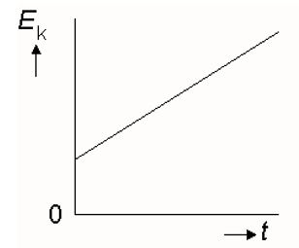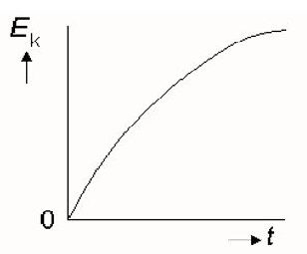

C D
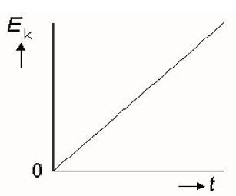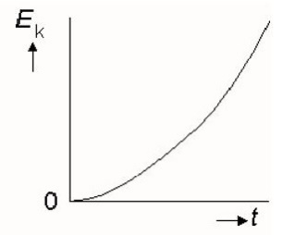

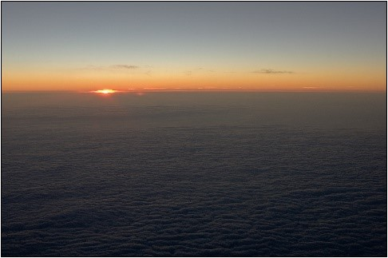
3 Je ligt op het strand naar een mooie zonsondergang te kijken. Op het moment dat het laatste stukje van de zon onder de horizon duikt sta je heel snel op om de zon opnieuw onder te zien gaan. Neem aan dat je ogen daarbij 1,7 m omhoog gaan.
De straal van de aarde is 6,43 · 10⁶ m.
> Bereken met deze gegevens hoeveel seconden het duurt voor je opnieuw het laatste stukje van de zon ziet ondergaan.

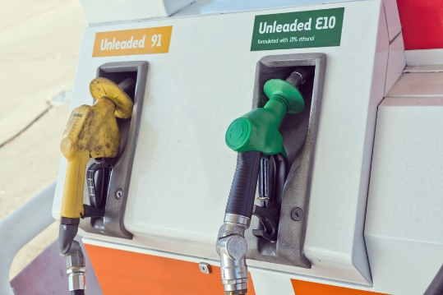
4 Omwille van het milieu wordt benzine tegenwoordig soms gemengd met (bio)ethanol. In de brandstof E10 is 10% van het volume ethanol, de rest is zuivere benzine.
> Als een auto op een volle tank zuivere benzine 6,0 · 10² km kan rijden, hoe ver komt deze dan met een volle tank E10?
A 5,4 · 10² km
B 5,8 · 10² km
C 6,0 · 10² km
D 6,2 · 10² km

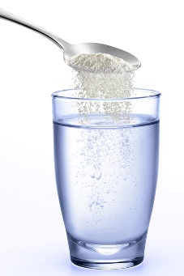
5 Als sediment (bestaand uit kleine bolvormige korreltjes met straal $r$) in een vloeistof met snelheid $v$ naar de bodem zakt, ondervinden de korreltjes van het sediment volgens de wet van Stokes een weerstandskracht van:
$F_{w}=6πηrv$
> De eenheid van de grootheid $η$ in de formule is:
A kg m³ s⁻³
B kg m s
C m s kg⁻¹
D kg m⁻¹ s⁻¹

6 Een kerstboomverlichting (aansluitwaarde 230 volt) bestaat uit 80 in serie geschakelde identieke lampjes. Alle hebben ze een adviesspanning van 3,0 volt en bij die waarde hoort een stroomsterkte van 0,05 ampère. Eén van de lampjes gaat stuk waardoor de gehele verlichting het niet meer doet en het lampje vervangen moet worden. De eigenaar heeft geen lampje van 3V; 0,05A in huis, maar wel de vier hieronder genoemde typen lampjes.
> Welk van deze vier lampjes kan het best worden gebruikt, als we willen dat alle lampjes, dus ook het nieuwe lampje, hun licht helder zullen laten schijnen?
A 1V; 0,017A
B 3V; 0,02A
C 3V; 0,5A
D 4V; 0,05A

7 Een soepel koord (lengte 80 cm) ligt deels op een horizontale tafel en hangt deels over de rand van de tafel naar beneden. Het koord ondervindt van de tafel een wrijvingskracht. De wrijvingscoëfficiënt is hierbij 0,60. Andere weerstandskrachten worden verwaarloosd.
Het koord wordt nu zo neergelegd, dat het op het punt staat spontaan in beweging te komen.
> Bereken welke lengte van het koord nu nog op tafel ligt. Geef je antwoord in cm en noteer alleen de getalswaarde, de eenheid staat er al.

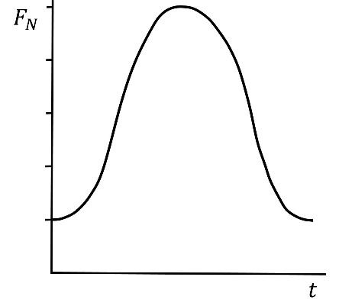
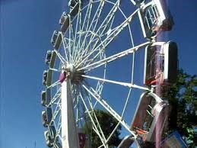
8 Bij een Enterprise (dat is een in een verticaal vlak met constante baansnelheid ronddraaiende "over-de-kop-draaimolen", zie foto hieronder) wordt in het hoogste en laagste punt de benodigde centripetale kracht op een inzittende geleverd door een combinatie van de zwaartekracht $F_{z}$ en de (naar het centrum van de draaimolen gerichte) normaalkracht $F_{N}$ die de inzittende van zijn bankje ervaart. Hieronder zie je een diagram (correct qua schaal!) waarin de op een inzittende werkende normaalkracht als functie van de tijd is weergegeven, en wel voor één volledige omloop.
Bij de verticale as zijn géén waarden vermeld.
> Welke waarde heeft deze normaalkracht $F_{N}$ bij het passeren van het laagste punt uitgedrukt in de zwaartekracht $F_{z}$ van de inzittende?
A 2,00 $F_{z}$
B 2,25 $F_{z}$
C 2,50 $F_{z}$
D 3,00 $F_{z}$

9 Iemand heeft een gloeilamp en een elektrische straalkachel die beide hetzelfde vermogen blijken te hebben. De gloeilamp en de elektrische straalkachel verschillen echter sterk van elkaar in constructie, onder meer in de constructie van de gloeidraad. Dit is bewust gedaan en geeft beiden een andere werking. Hieronder staan een paar mogelijke verschillen in constructie aangegeven.
> Geef aan welke verschillen bijdragen aan de verschillende werking van gloeilamp en straalkachel.
A Het oppervlak van de gloeidraad van de gloeilamp is kleiner
B De gloeidraad van de lamp produceert meer warmte
C De gloeidraad in de gloeilamp zit in een glazen omhulling
D De weerstand van de gloeidraad in de gloeilamp

